导师招生资格年审
操作手册

网络与信息中心 | 联合制作
研究生院

登录系统入口
方法1：进入东南大学研究生官网，选择“教师”角色进入，点击“导师招生资格申请”按钮，通过一卡通及密码进入进行申请。
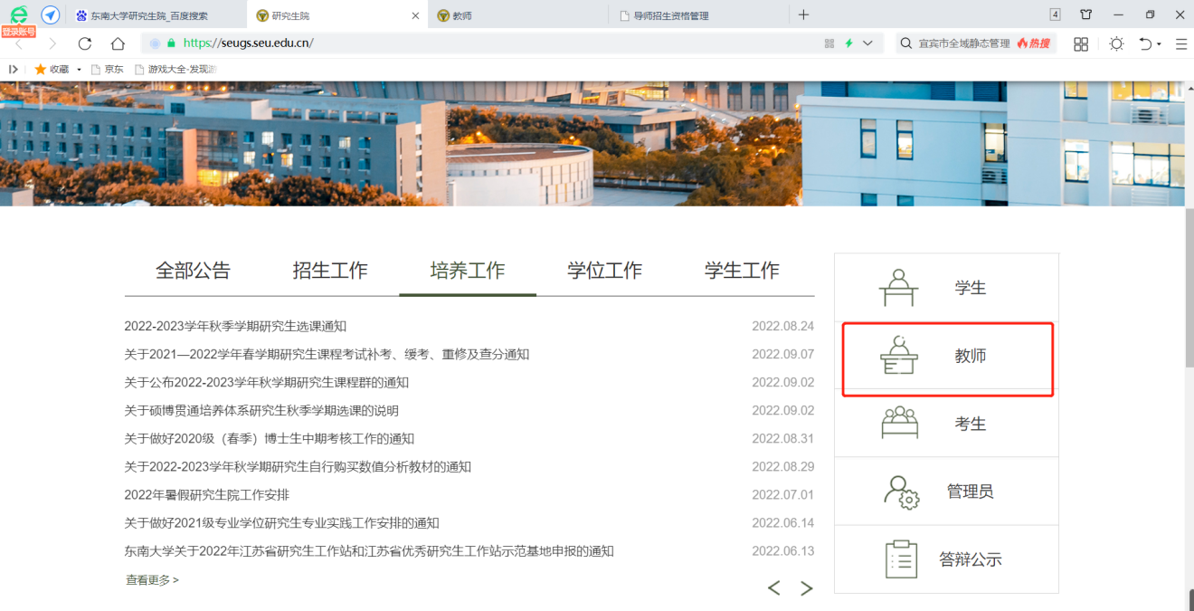
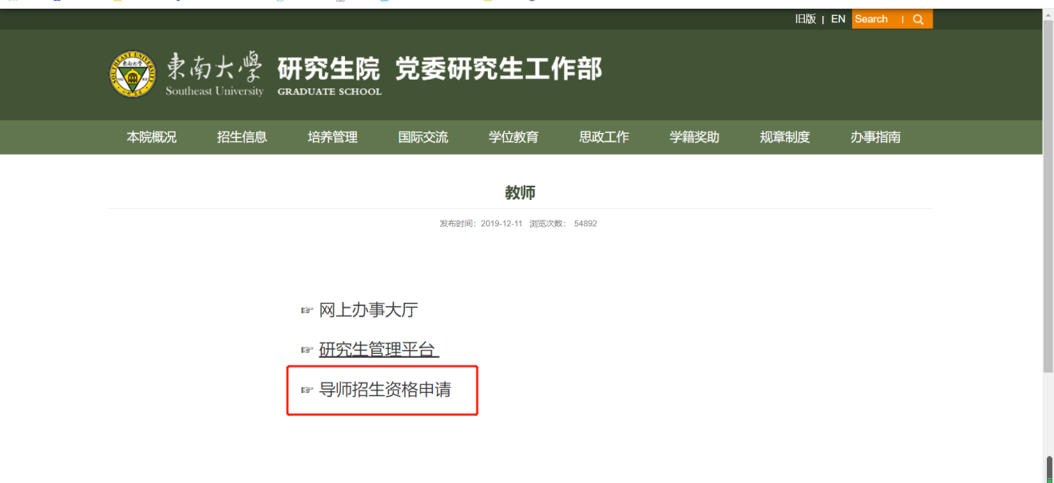

方法2：登录东南大学校园信息门户-网上办事大厅：http://ehall.seu.edu.cn/，系统采用统一身份认证登录系统，用户名/密码为一卡通号/密码，进入后搜索“导师招生资格管理”进行招生申请。忘记密码访问：
https://newids.seu.edu.cn/authserver/getBackPasswordMainPage.do进行找回密码操作。
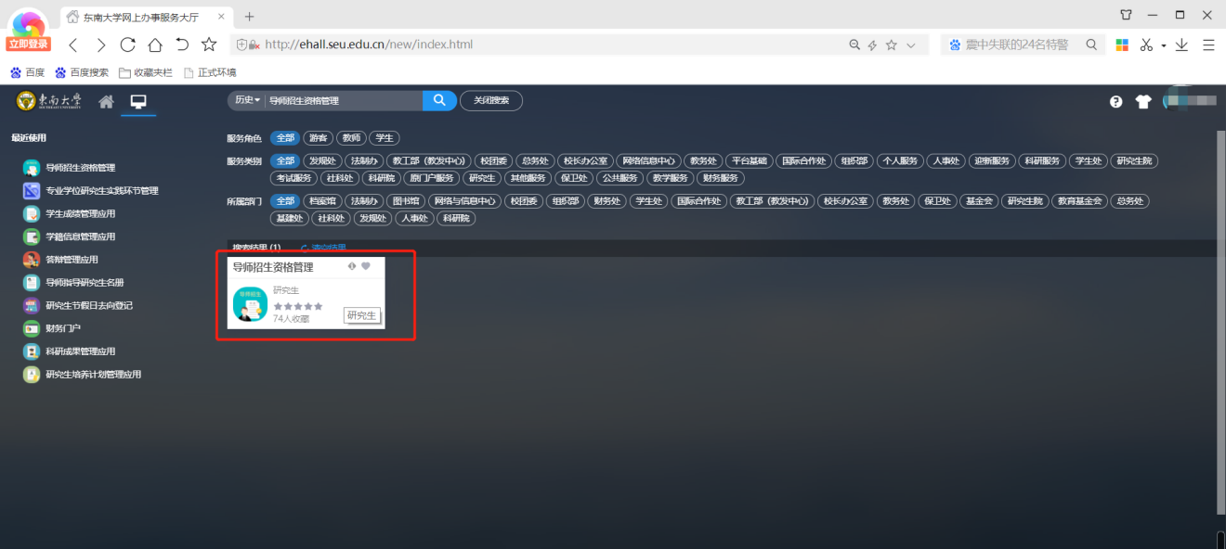
进入应用，直接进入招生资格申请确认环节。
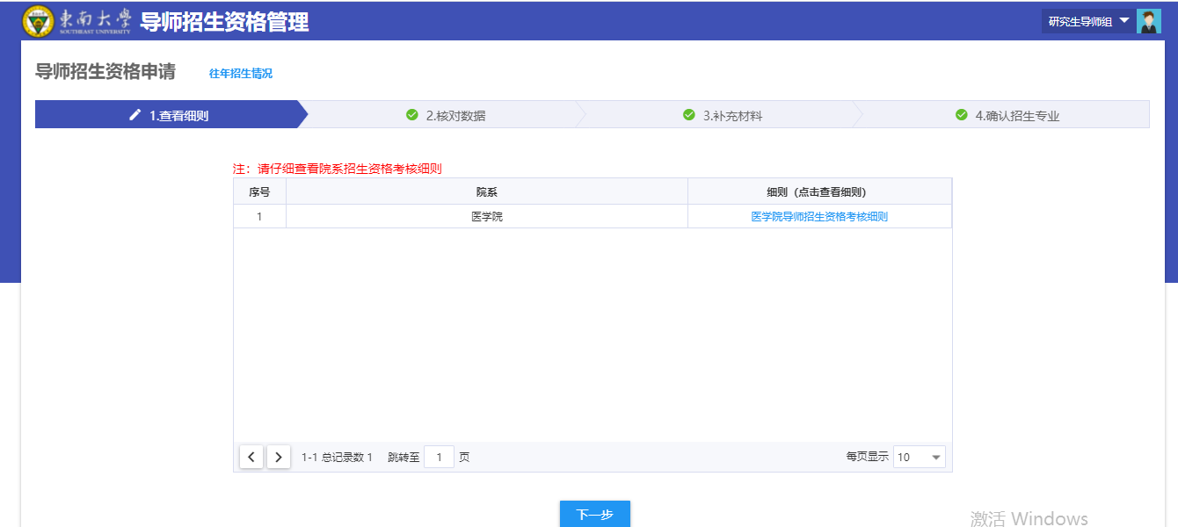
注：推荐使用360极速浏览器极速模式或谷歌浏览器。如存在界面无法加载或信息展现不及时的情况，请清除浏览器缓存后重新登录。

如何进行招生申请
1、查看招生细则
进入应用后第一步可以查看院系招生资格细则，点击预览/下载附件。查看完成后点击下一步。
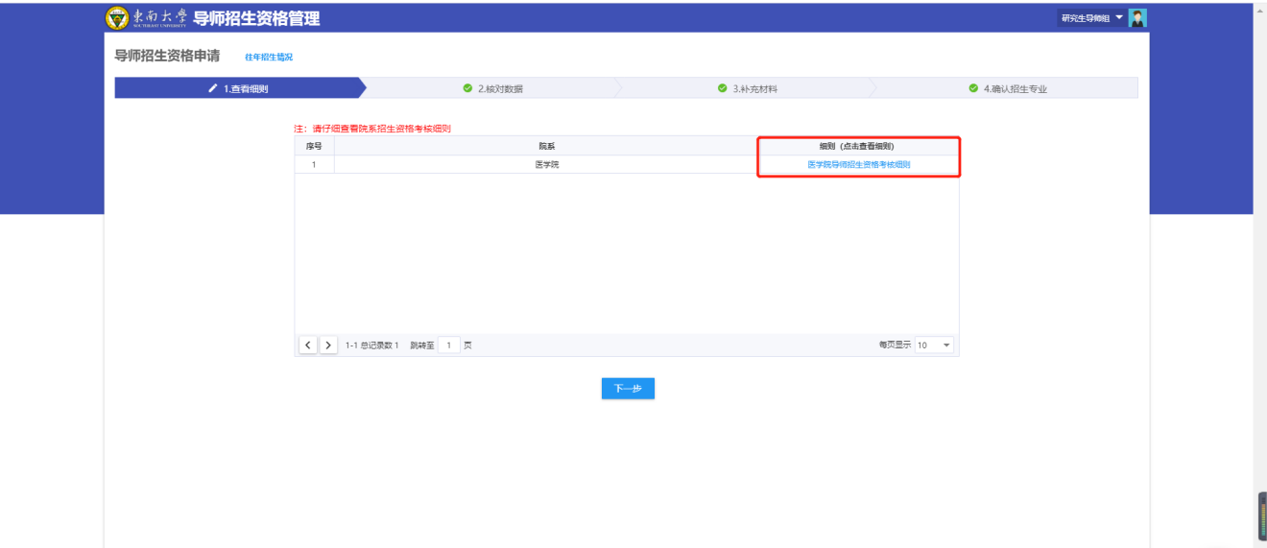
2、核对数据
点击页签核对查看招生条件、基本信息、论文、科研等相关信息。确认无误点击下一步。
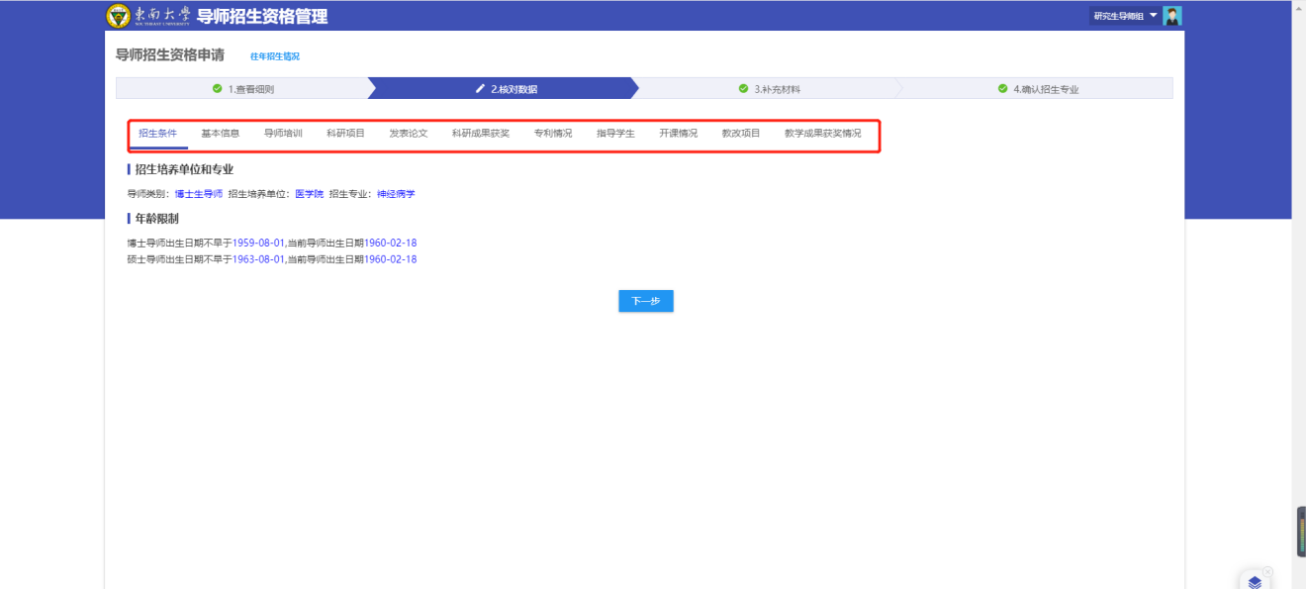
3、补充材料
点击添加补充材料，可上传相关材料附件。（注：附件在导师申请期限内可随时更改替换，超过申请期限不可更改。）
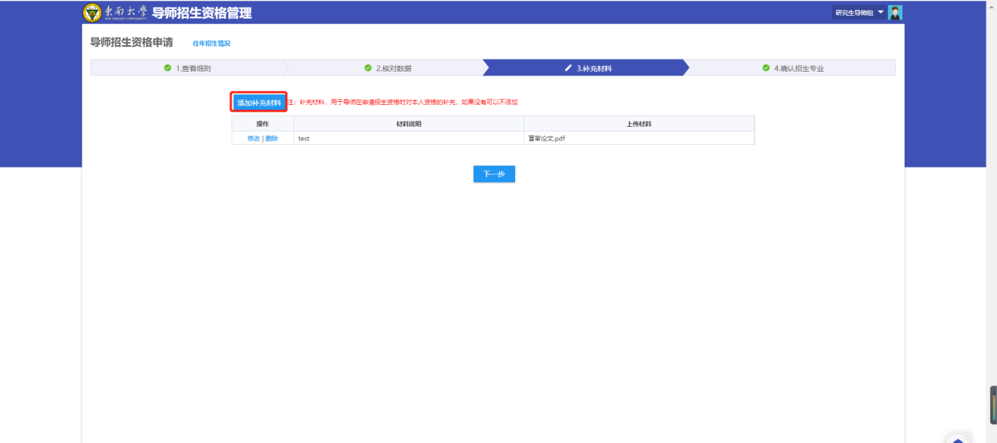
4、确认招生专业
根据招生专业，点击申请或者不申请，完成后点击提交申请。
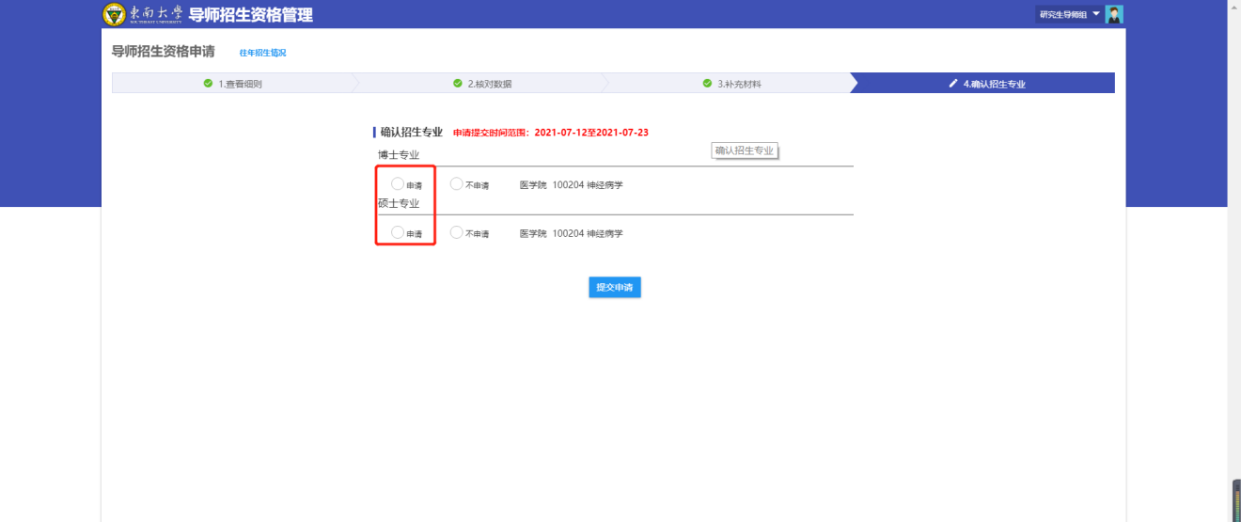

特别说明：如果确认招生点击“申请”，如果确认不招生点击“不申请”，并提交。如果提交错误，可向专业所在的招生学院秘书提出，由院系秘书进行修改。提交申请后，可在招生申请界面查看审核结果。

问题反馈
如果系统使用过程中遇到问题，可以点击右下角的“意见反馈”按钮，系统会自动截取当前页面，可以把有疑问的地方圈起来，以便我们更好定位问题。系统问题也可直接致电：52090048咨询处理。
